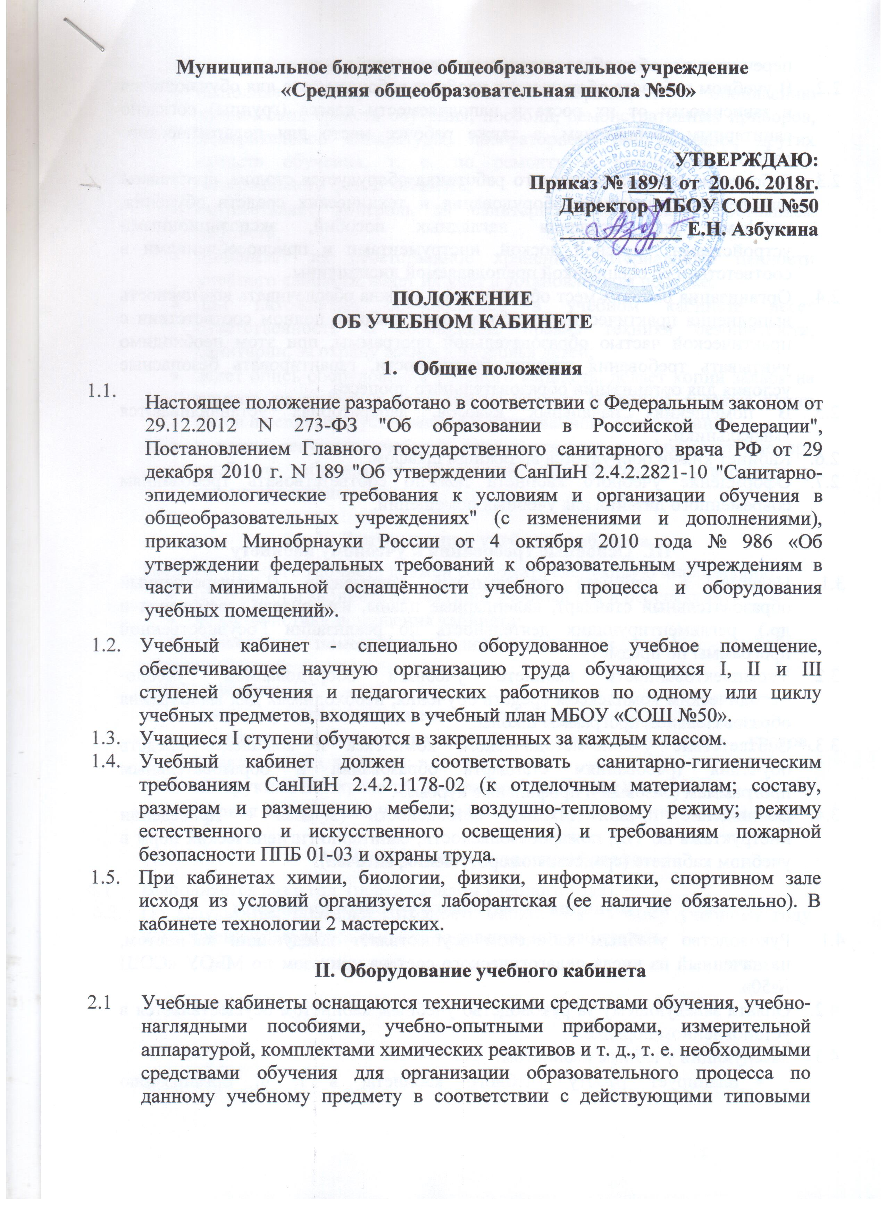

 | перечнями для общеобразовательных учреждений.
2.2. | В учебном кабинете оборудуются удобные рабочие места для обучающихся в зависимости от их роста и наполняемости класса (группы) согласно санитарным требованиям, а также рабочее место для педагогического работника.
2.3. | Рабочее место педагогического работника оборудуется столом, приставкой для демонстрационного оборудования и технических средств обучения, шкафами для хранения наглядных пособий, экспозиционными устройствами, классной доской, инструментами и приспособлениями в соответствии со спецификой преподаваемой дисциплины.
2.4. | Организация рабочих мест обучающихся должна обеспечивать возможность выполнения практических и лабораторных работ в полном соответствии с практической частью образовательной программы, при этом необходимо учитывать требования техники безопасности, гарантировать безопасные условия для организации образовательного процесса.
2.5. | В помещениях начальных классов, лабораториях устанавливаются умывальники.
2.6. | Кабинет химии оборудуется вытяжным шкафом.
2.7. | Оформление учебного кабинета должно соответствовать требованиям современного дизайна для учебных помещений.

III. Основные требования к учебному кабинету
3.1 | Наличие в кабинете нормативных документов (Государственный образовательный стандарт, календарные планы, измерители, требования и др.), регламентирующих деятельность по реализации Государственной программы по предмету.
3.2. | Укомплектованность кабинета учебным оборудованием, учебно-методическим комплексом средств обучения, необходимых для выполнения образовательной программы школы.
3.3. | Соответствие учебно-методического комплекса и комплекса средств обучения требованиям стандарта образования и образовательным программам (базовый и профильные курсы).
3.4. | Соблюдение правил техники безопасности (журнал о проведении инструктажа по ТБ), пожаробезопасности, санитарно-гигиенических норм в учебном кабинете (средства пожаротушения, аптечка).

IV. Функции заведующего учебным кабинетом
4.1 | Руководство учебным кабинетом осуществляет заведующий кабинетом, назначенный из числа педагогического состава приказом по МБОУ «СОШ №50».
4.2. | Оплата заведующему за руководство учебным кабинетом осуществляется в установленном порядке.
4.3. | Заведующий учебным кабинетом:  - планирует работу учебного кабинета, в т. ч. организацию методической работы;  - выполняет работу по обеспечению сохранности и обновлению технических средств обучения, пособий, демонстративных приборов, измерительной аппаратуры, лабораторного оборудования, других средств обучения, т. е. по ремонту и восполнению учебно-материального фонда кабинета;  - осуществляет контроль за санитарно-гигиеническим состоянием кабинета;  - принимает на ответственное хранение материальные ценности учебного кабинета, ведет их учет в установленном порядке;  - при нахождении обучающихся в учебном кабинете несет ответственность за соблюдение правил техники безопасности, санитарии, за охрану жизни и здоровья детей;  - ведет опись оборудования учебного кабинета, делает копии заявок на ремонт, на замену и восполнение средств обучения, а также копии актов на списание устаревшего и испорченного оборудования.  - в конце текущего учебного года составляет и оформляет паспорт учебного кабинета на следующий учебный год и утверждает у директора школы.

V. Документация учебного кабинета
5.1 | Паспорт учебного кабинета должен содержать следующую информацию:  - план работы кабинета на текущий учебный год и перспективу;  - характеристику помещения кабинета:  - о вентиляции помещения: наличие вытяжных шкафов или иных приспособлений;  - об освещении;  - опись имущества и документации кабинета;  - занятость кабинета на учебный год, расписание уроков, факультативов, кружков;  - инструкции по охране труда (при необходимости);  - журнал инструктажа учащихся по охране труда (при необходимости).

VI. Оценка деятельности кабинета
6.1 | Выполняется раз в год (перед началом учебного года).
6.2. | По результатам проверки готовности кабинета к новому учебному году комиссией определяется выплата за заведование кабинетом.

